**Analisis Pemanfaatan AI ChatGPT dalam Membantu Proses Belajar Mahasiswa Pendidikan Informatika Di Universitas Citra Bangsa**

# Felsita Natalia Hendrik1 Maria Magdalena Beatrice Sogen2 Wulan Marsela Baidenggan3 Faldi Do’o4

Mahasiswa dan Dosen Pendidikan Informatika Fakultas Keguruan dan Ilmu Pendidikan Universitas Citra Bangsa

Email [felsitanataliahendrik@gmail.com1](mailto:felsitanataliahendrik@gmail.com1) [mariasogen@ucb.ac.id2](mailto:mariasogen@ucb.ac.id2)[marselawulan305@gmail.com3](mailto:marselawulan305@gmail.com3)[faldidoo.fd@gmail.com4](mailto:faldidoo.fd@gmail.com4)

**Abstract**

This study aims to analyze the utilization of Artificial Intelligence (AI) technology, specifically ChatGPT, in assisting the learning process of students in the Informatics Education study program. The research focuses on the following issues: the level of ChatGPT utilization by students during their learning activities; the benefits experienced from using ChatGPT as a tool to understand material, debug code, and complete assignments; and students’ perceptions of the effectiveness of ChatGPT in enhancing their understanding of Informatics coursework.

The method used in this study refers to a quantitative approach with a survey method, employing data collection through the distribution of structured questionnaire instruments to research participants, namely active students of the Informatics Education Study Program. Out of 30 respondents, 96.7% use ChatGPT, primarily to understand material, complete assignments, and engage in independent learning. Students identified various functional benefits from using ChatGPT, such as increased study time efficiency, ease in obtaining conceptual clarifications, and the ability to access explanations that are more structured and easier to understand compared to conventional sources.

Furthermore, most students gave positive evaluations of ChatGPT as a digital entity capable of increasing learning motivation, improving material comprehension, saving time, and supporting practical tasks. These findings confirm ChatGPT’s potential as an effective learning support tool. However, its integration needs to be conducted wisely to avoid cognitive dependency and maintain academic integrity.

Based on the overall findings presented, this study recommends that the use of ChatGPT in higher education contexts be done proportionally, prudently, and accompanied by a critical attitude. Students are encouraged not to passively accept every piece of information provided by the AI system but rather to use it as an intellectual stimulus to explore further knowledge, develop deeper understanding, and uphold academic integrity in every learning process.

**Keywords:** Artificial Intelligence, ChatGPT, Learning, Informatics, Students

**Abstrak**

Penelitian ini bertujuan untuk menganalisis pemanfaatan teknologi Artificial Intelligence (AI), khususnya ChatGPT, dalam membantu proses belajar mahasiswa program studi Pendidikan Informatika. Adapun permasalahan yang menjadi fokus penelitian ini mencakup: bagaimana tingkat pemanfaatan ChatGPT oleh mahasiswa dalam kegiatan belajar, apa saja manfaat yang dirasakan dari penggunaan ChatGPT sebagai alat bantu untuk memahami materi, debugging kode, dan menyelesaikan tugas, serta bagaimana persepsi mahasiswa terhadap efektivitas ChatGPT dalam meningkatkan pemahaman materi perkuliahan Informatika. Metode yang digunakan dalam penelitian ini mengacu pada pendekatan pendekatan kuantitatif dengan pendekatan survey, dengan teknik pengumpulan data melalui penyebaran instrumen kuesioner terstruktur kepada para partisipan penelitian, yakni mahasiswa aktif Program Studi Pendidikan Informatika. Dari 30 responden, 96,7% menggunakan ChatGPT, terutama untuk memahami materi, mengerjakan tugas, dan belajar mandiri Mahasiswa mengidentifikasi berbagai manfaat fungsional dari penggunaan ChatGPT, seperti peningkatan efisiensi waktu belajar, kemudahan dalam memperoleh klarifikasi konseptual, serta kemampuan untuk mengakses penjelasan yang lebih terstruktur dan mudah dipahami dibandingkan sumber konvensional.

Lebih jauh lagi, sebagian besar mahasiswa memberikan penilaian positif terhadap keberadaan ChatGPT sebagai entitas digital yang mampu meningkatkan minat belajar, pemahaman materi yang lebih baik, efisiensi waktu, dan dukungan dalam tugas praktis. Temuan ini menegaskan potensi ChatGPT sebagai alat pendukung pembelajaran yang efektif. Namun, integrasinya perlu dilakukan secara bijaksana untuk menghindari ketergantungan kognitif dan menjaga integritas akademik.

Berdasarkan keseluruhan temuan yang telah dipaparkan, maka penelitian ini merekomendasikan agar pemanfaatan ChatGPT dalam konteks pendidikan tinggi dilakukan secara proporsional, bijaksana, dan disertai dengan sikap kritis. Mahasiswa didorong untuk tidak serta-merta menerima setiap informasi yang diberikan oleh sistem AI secara pasif, melainkan menggunakannya sebagai stimulus intelektual untuk menggali pengetahuan lebih lanjut, mengembangkan pemahaman mendalam, serta mempertahankan integritas akademik dalam setiap proses pembelajaran.

**Kata Kunci:** Artificial Intelligence, ChatGPT, Pembelajaran, Informatika, Mahasiswa

# PENDAHULUAN

Kemajuan teknologi Kecerdasan Buatan (AI) telah memberikan pengaruh besar dalam bidang pendidikan. Salah satu bentuk yang kini banyak digunakan adalah ChatGPT. sebuah model bahasa berbasis AI yang mampu memberikan jawaban, penjelasan, dan bantuan dalam berbagai bidang, termasuk pendidikan. Pada akhir tahun 2022, ChatGPT mengagetkan banyak orang akan kemampuan yang dimilikinya. Layanan ini dikembangkan oleh salah satu perusahaan besar berasal dari Amerika Serikat yang bernama OpenAI Perusahaan tersebut bergerak dalam riset kecerdasan buatan dan salah satu pengembangannya adalah layanan chatbot ChatGPT. Saat ini, teknologi modern sangat penting untuk meningkatkan proses belajar-mengajar. Mahasiswa Informatika yang terbiasa berinteraksi dengan teknologi memanfaatkan ChatGPT sebagai alat bantu dalam memahami materi kuliah, menyelesaikan tugas, serta melakukan eksplorasi konsep pemrograman. (Handoyo, Emanuel Ristian, et al).

ChatGPT merupakan teknologi kecerdasan buatan yang mampu memberikan respons yang rapi, logis, dan menggunakan bahasa yang tepat. Selain itu, sistem ini dapat mengingat konteks dari percakapan sebelumnya dan memiliki kemampuan untuk menyusun artikel ilmiah atau jurnal dalam waktu yang singkat (Ramadhan et al., 2023). Proses kerja ChatGPT terbagi dalam tiga tahap utama, yakni pra-pemrosesan data, proses pengkodean, serta penguraian informasi.

Kehadiran ChatGPT menandai tonggak penting dalam perkembangan teknologi kecerdasan buatan (Artificial Intelligence/AI) yang semakin canggih dan inovatif. Teknologi ini tidak hanya sekadar menjawab pertanyaan atau menjalankan perintah pengguna, tetapi juga menunjukkan kemampuan untuk berinteraksi secara alami, mendalam, dan kontekstual yang mendekati cara manusia berpikir dan berkomunikasi (Ramadhan et al., 2023). Dengan kata lain, ChatGPT telah menjadi salah satu bentuk AI yang paling menjanjikan dalam upaya menantang dan mungkin suatu saat melampaui uji Turing, yaitu sebuah tes yang dirancang untuk mengukur apakah suatu mesin mampu menunjukkan perilaku yang tidak dapat dibedakan dari manusia dalam percakapan. (Turing, 1950; Ramadhan et al., 2023).

Jika dibandingkan dengan chatbot dari generasi sebelumnya, ChatGPT memiliki keunggulan yang sangat menonjol karena didukung oleh arsitektur model bahasa generatif GPT-3 (Generative Pre-trained Transformer 3), yang merupakan generasi ketiga dari rangkaian model GPT yang dikembangkan oleh OpenAI (Brown et al., 2020). GPT-3 telah dilatih menggunakan miliaran kata dan frasa dari berbagai sumber di internet, sehingga mampu memahami dan memproduksi teks dengan tingkat kompleksitas dan keluwesan yang luar biasa. Pengembangan teknologi ini memungkinkan ChatGPT tidak hanya menjawab pertanyaan secara langsung, tetapi juga merespons secara kontekstual, memberikan penjelasan yang mendalam, serta menyusun argumen dan narasi dengan cara yang menyerupai pola berpikir manusia. Inilah yang menjadikan ChatGPT sebagai salah satu inovasi AI paling berpengaruh dalam era digital saat ini.

Namun, meskipun memberikan kemudahan, penggunaan AI dalam pendidikan menimbulkan tantangan tersendiri, seperti ketergantungan terhadap teknologi dan potensi penyalahgunaan. Oleh karena itu, penting untuk menganalisis sejauh mana ChatGPT dimanfaatkan oleh mahasiswa dan bagaimana dampaknya terhadap proses belajar mereka. (Susanto & Wijaya, 2023).

# METODE

Penelitian ini menggunakan pendekatan kuantitatif dengan metode survei untuk mengkaji pemanfaatan ChatGPT dalam proses belajar mahasiswa Program Studi Pendidikan Informatika di Universitas Citra Bangsa. Pendekatan ini dipilih karena mampu menyajikan data secara objektif dan terukur mengenai persepsi, pengalaman, dan intensitas penggunaan AI dalam konteks pembelajaran.

Subjek penelitian adalah mahasiswa Program Studi Pendidikan Informatika di Universitas Citra Bangsa yang telah atau sedang menggunakan teknologi AI ChatGPT dalam proses belajar. Terdiri dari 30 orang dengan masing masing Angkatan 10 orang, Teknik pengumpulan data dengan kuesioner berskala likert sebanyak 15 pertanyaan. Teknik analisis data dilakukan dengan menghitung distribusi frekuensi dan persentase dari setiap jawaban responden. Selanjutnya, data dianalisis secara deskriptif untuk mengidentifikasi kecenderungan atau pola respon yang muncul.

# HASIL DAN PEMBAHASAN

Pengguna ChatGPT: 96,7% (29 dari 30 responden) menyatakan menggunakan ChatGPT.

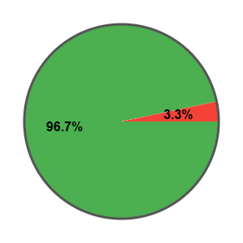

**Tingkat Pemanfaatan ChatGPT dalam Proses Belajar**

Frekuensi Penggunaan untuk Berbagai Kegiatan:

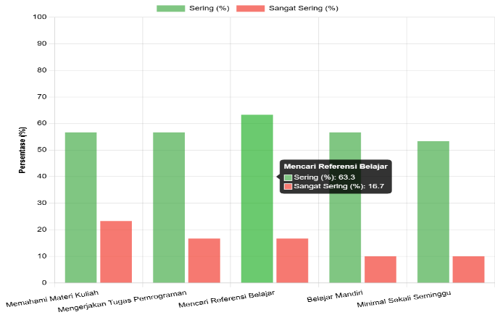

**Manfaat yang Dirasakan dalam Penggunaan ChatGPT**

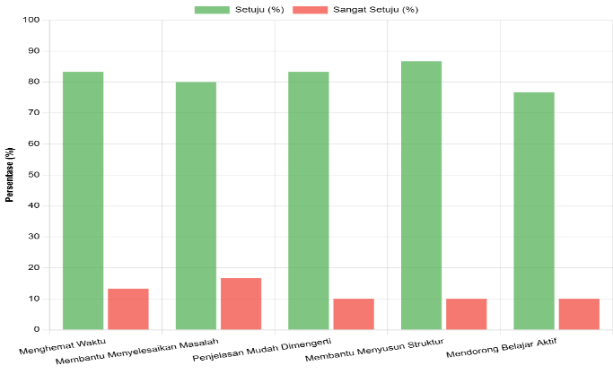

**Persepsi Terhadap Efektivitas ChatGPT dalam Pembelajaran**

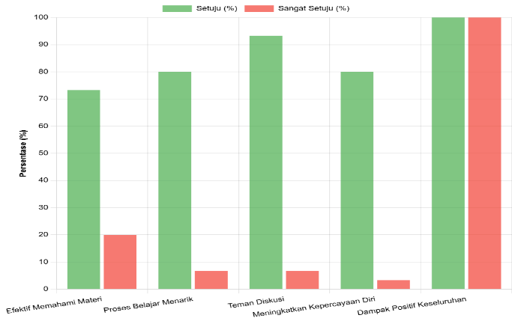

Hasil ini menegaskan bahwa ChatGPT telah menjadi alat yang sangat signifikan dalam mendukung pembelajaran mahasiswa, terutama di bidang-bidang yang memerlukan pemahaman konseptual dan praktik seperti informatika. Tingginya tingkat penggunaan, manfaat yang dirasakan secara nyata, serta persepsi positif terhadap efektivitas dan kemudahan akses menjadikan ChatGPT sebagai solusi inovatif yang mampu meningkatkan kualitas dan efisiensi proses belajar. Temuan ini menjadi dasar yang kuat untuk mempertimbangkan integrasi teknologi kecerdasan buatan sebagai bagian integral dari ekosistem pembelajaran di perguruan tinggi, yang tidak hanya memperkaya metode pengajaran, tetapi juga mendorong terciptanya pengalaman belajar yang lebih personal, adaptif, dan interaktif. Namun, integrasi tersebut harus diiringi dengan strategi pengelolaan yang bijaksana guna meminimalkan potensi risiko seperti ketergantungan berlebihan dan menjaga standar integritas akademik.

# KESIMPULAN

Berdasarkan hasil penelitian terhadap 30 mahasiswa Program Studi Pendidikan Informatika di Universitas Citra Bangsa, dapat disimpulkan bahwa pemanfaatan ChatGPT sebagai teknologi kecerdasan buatan telah memberikan dampak positif dalam proses belajar mahasiswa. Sebanyak 96,7% mahasiswa menggunakan ChatGPT untuk berbagai keperluan akademik seperti memahami materi, mengerjakan tugas pemrograman, mencari referensi, dan belajar mandiri. ChatGPT dinilai membantu menghemat waktu, memberikan penjelasan yang mudah dipahami, serta meningkatkan kepercayaan diri mahasiswa dalam memahami materi.

Mahasiswa melihat ChatGPT sebagai alat yang membantu mengurangi kesulitan berpikir yang sering muncul saat mempelajari materi yang sulit atau abstrak. Teknologi ini tidak hanya mampu menyederhanakan konsep-konsep rumit dengan cara yang mudah dipahami, tetapi juga mampu mengubah informasi teknis menjadi penjelasan yang lebih ringan tanpa mengurangi makna pentingnya Manfaatnya tidak hanya terasa dalam memahami materi, tetapi juga dalam hal efisiensi waktu. Mahasiswa merasa waktu yang biasanya dihabiskan untuk memahami materi sulit kini bisa digunakan untuk memperdalam pemahaman atau mengerjakan latihan. Selain itu, interaksi dengan ChatGPT juga membantu meningkatkan rasa percaya diri mahasiswa untuk bertanya, mengkritisi, dan mengevaluasi informasi tanpa takut salah atau merasa tertekan seperti dalam diskusi kelas.

Maka dari itu, dapat disimpulkan bahwa integrasi ChatGPT dalam konteks pendidikan tinggi, khususnya pada domain Informatika, bukan sekadar intervensi teknologi biasa. Ia merepresentasikan sebuah lompatan metodologis dalam praktik pembelajaran, dengan potensi untuk merekonfigurasi pola relasional antara manusia dan mesin secara substansial. Namun demikian, diperlukan pula upaya kurasional dan etis yang ketat agar pemanfaatan teknologi ini tetap berada dalam koridor pedagogis yang bertanggung jawab, berorientasi pada penguatan kapasitas intelektual, dan tidak semata-mata terjebak dalam pragmatisme teknologis yang dangkal.

# SARAN

Mahasiswa disarankan untuk menggunakan ChatGPT secara bijaksana, reflektif, dan kritis, dengan menempatkannya sebagai alat bantu yang bersifat komplementer terhadap proses pembelajaran yang sejati, bukan sebagai substitusi total dari upaya intelektual yang seharusnya dilakukan secara mandiri. Dalam hal ini, penggunaan ChatGPT perlu diimbangi dengan kemampuan untuk mengevaluasi validitas informasi, membandingkan berbagai sumber pengetahuan, serta mengembangkan argumentasi dan sintesis secara otonom. Mahasiswa harus senantiasa menyadari bahwa kedalaman konseptual dan daya nalar tidak dapat dicapai hanya dengan menerima jawaban instan, melainkan melalui proses refleksi, diskusi, dan latihan berkelanjutan.

# UCAPAN TERIMA KASIH

# Penulis menyampaikan Terima Kasih yang sebesar-besarnya kepada dosen pembimbing atas bimbingan, arahan, dan masukan yang sangat berharga selama proses penyusunan jurnal ini. Ucapan terima kasih juga ditujukan kepada seluruh mahasiswa Program Studi Informatika Universitas Citra Bangsa yang telah berpartisipasi sebagai responden dan memberikan kontribusi penting dalam penelitian ini.

# DAFTAR PUSTAKA

Handoyo, Emanuel Ristian, et al. "Identifikasi Pengaruh Penggunaan ChatGPT terhadap Kemampuan Berfikir Mahasiswa di Universitas Atma Jaya Yogyakarta Prodi Sistem Informasi Angkatan 2021." *KONSTELASI: Konvergensi Teknologi dan Sistem Informasi* 3.2 (2023): 342-352.

Pertiwi, Anna, Yulius Panter Bara, and Yohari Pakiding. "Mengoptimalkan Pengalaman Belajar menggunakan AI dalam Dunia Pendidikan pada Mahasiswa Teknologi Pendidikan." *Prosiding Universitas Kristen Indonesia Toraja* 3.3 (2023): 1-12.

Kharis, Selly Anastassia Amellia, and Arman Haqqi Anna Zili. "Chatgpt Sebagai Alat Pendukung Pembelajaran: Tantangan dan Peluang Pembelajaran Abad 21." *Paedagoria: Jurnal Kajian, Penelitian Dan Pengembangan Kependidikan* 15.2 (2024): 206-214.

Alifka, Muh. *Analisis dan Implementasi Algoritma Convolutional Neural Network pada Opinion Mining dalam Pemanfaatan Platform Chatbot di Twitter= Analysis and Implementation of Convolutional Neural Network Algorithm on Opinion Mining in the Utilization of Chatbot Platform on Twitter*. Diss. Universitas Hasanuddin, 2024.

Hadian, Tantan, M. Pkim, and Eneng Rahmi. *Berteman dengan ChatGPT: Sebuah Transformasi dalam Pendidikan*. Edu Publisher, 2023.

Brown, T. B., Mann, B., Ryder, N., Subbiah, M., Kaplan, J., Dhariwal, P., ... & Amodei, D. (2020). *Language models are few-shot learners*. arXiv preprint arXiv:2005.14165. <https://arxiv.org/abs/2005.14165>

Handoyo, E. R., Wibowo, A., & Prasetyo, T. (2023). Pemanfaatan ChatGPT dalam proses pembelajaran mahasiswa informatika. *Jurnal Teknologi dan Pendidikan*, 5(1), 45–52.

Ramadhan, R., Suryani, T., & Putra, D. M. (2023). Analisis pemanfaatan ChatGPT dalam dunia pendidikan: Peluang dan tantangan. *Jurnal Riset Teknologi dan Inovasi Pendidikan*, 4(2), 88–97.

Susanto, H., & Wijaya, A. F. (2023). Etika penggunaan AI dalam pendidikan tinggi: Studi kasus ChatGPT. *Jurnal Etika dan Teknologi*, 2(3), 33–40.

Turing, A. M. (1950). Computing Machinery and Intelligence. Mind, 59(236), 433–460. <https://doi.org/10.1093/mind/LIX.236.433>